Q2)

#include<stdio.h>

#include<string.h>

#define s(x) x*x

typedef struct Employee{

    int id;

    char name[30];

    int salary;

} Employee;

void storeEmps(Employee* emp, int n){

    for (int i = 0; i < n; i++)

    {

        printf("Enter id\n");

        scanf("%d", &emp[i].id);

        printf("Enter name\n");

        scanf("%s", emp[i].name);

        printf("Enter salary\n");

        scanf("%d", &emp[i].salary);

    }

}

void printEmps(Employee* emp, int n){

    for (int i = 0; i < n; i++)

    {

        printf("\nid-> %d  Name-> %s  Salary->%d\n", emp[i].id, emp[i].name, emp[i].salary);

    }

}

int main(){

    Employee arr[3];

    storeEmps(arr, 3);

    printEmps(arr, 3);

    // printf("%d", s(5));

    // printf("%d", s(3+2));

    return 0;

}

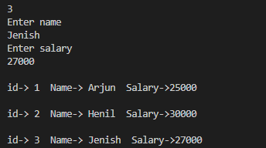

Q3)

#include<stdio.h>

#include<string.h>

typedef struct Admin{

    int id;

    char name[30];

    int salary;

    int allowance;

} Admin;

void storeStrct(Admin* emp, int n){

    for (int i = 0; i < n; i++)

    {

        printf("Enter id\n");

        scanf("%d", &emp[i].id);

        printf("Enter name\n");

        scanf("%s", emp[i].name);

        printf("Enter salary\n");

        scanf("%d", &emp[i].salary);

        printf("Enter allowance\n");

        scanf("%d", &emp[i].allowance);

    }

}

void printStrct(Admin* emp, int n){

    for (int i = 0; i < n; i++)

    {

        printf("\nid-> %d  Name-> %s  Salary->%d Allowance->%d\n", emp[i].id, emp[i].name, emp[i].salary, emp[i].allowance);

    }

}

int main(){

    struct Admin arr[2];

    storeStrct(arr, 2);

    printStrct(arr, 2);

    return 0;

}

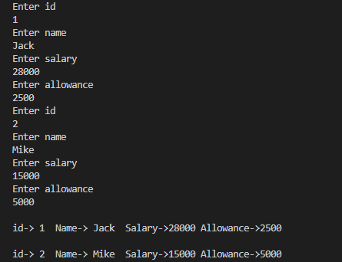

Q4)

#include<stdio.h>

#include<string.h>

typedef struct HR{

    int id;

    char name[30];

    int salary;

    int commision;

} HR;

void storeStrct(HR* h, int n){

    for (int i = 0; i < n; i++)

    {

        printf("Enter id\n");

        scanf("%d", &h[i].id);

        printf("Enter name\n");

        scanf("%s", h[i].name);

        printf("Enter salary\n");

        scanf("%d", &h[i].salary);

        printf("Enter Commision\n");

        scanf("%d", &h[i].commision);

    }

}

void printStrct(HR* h, int n){

    for (int i = 0; i < n; i++)

    {

        printf("\nid-> %d  Name-> %s  Salary->%d Commision->%d\n", h[i].id, h[i].name, h[i].salary, h[i].commision);

    }

}

int main(){

    struct HR h[2];

    storeStrct(h, 2);

    printStrct(h, 2);

    return 0;

}

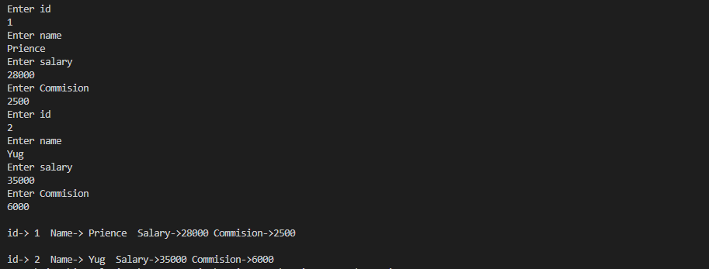

Q5)

#include<stdio.h>

#include<string.h>

typedef struct SalesManager{

    int id;

    char name[30];

    int salary;

    int incentive;

    int target;

} SalesManager;

void storeStrct(SalesManager* h, int n){

    for (int i = 0; i < n; i++)

    {

        printf("Enter id\n");

        scanf("%d", &h[i].id);

        printf("Enter name\n");

        scanf("%s", h[i].name);

        printf("Enter salary\n");

        scanf("%d", &h[i].salary);

        printf("Enter Incentive\n");

        scanf("%d", &h[i].incentive);

        printf("Enter Target\n");

        scanf("%d", &h[i].target);

    }

}

void printStrct(SalesManager* h, int n){

    for (int i = 0; i < n; i++)

    {

        printf("\nid-> %d  Name-> %s  Salary->%d Incentive->%d Target->%d\n", h[i].id, h[i].name, h[i].salary, h[i].incentive, h[i].target);

    }

}

int main(){

    struct SalesManager smr[2];

    storeStrct(smr, 2);

    printStrct(smr, 2);

    return 0;

}

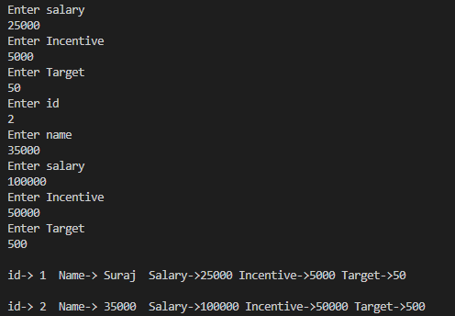

Q6)

#include<stdio.h>

#include<string.h>

typedef struct Date{

    int date;

    int month;

    int year;

} Date;

void storeStrct(Date* dt, int n){

    for (int i = 0; i < n; i++)

    {

        printf("Enter date\n");

        scanf("%d", &dt[i].date);

        printf("Enter month\n");

        scanf("%d", &dt[i].month);

        printf("Enter year\n");

        scanf("%d", &dt[i].year);

    }

}

void printStrct(Date* dt, int n){

    for (int i = 0; i < n; i++)

    {

        printf("\n%d/%d/%d\n", dt[i].date, dt[i].month, dt[i].year);

    }

}

int main(){

    struct Date dt[2];

    storeStrct(dt, 2);

    printStrct(dt, 2);

    return 0;

}

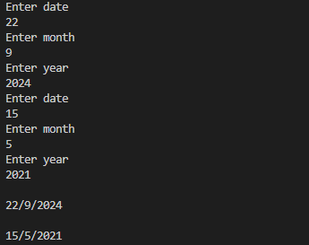

Q7)

#include<stdio.h>

#include<string.h>

typedef struct Time{

    int hr;

    int min;

    int sec;

} Time;

void storeStrct(Time* dt, int n){

    for (int i = 0; i < n; i++)

    {

        printf("Enter Hour\n");

        scanf("%d", &dt[i].hr);

        printf("Enter Minutes\n");

        scanf("%d", &dt[i].min);

        printf("Enter Seconds\n");

        scanf("%d", &dt[i].sec);

    }

}

void printStrct(Time* dt, int n){

    for (int i = 0; i < n; i++)

    {

        printf("\nHr-> %d Minutes->%d Sec->%d\n", dt[i].hr, dt[i].min, dt[i].sec);

    }

}

int main(){

    struct Time t[2];

    t[1].hr = 2;

    t[1].min = 20;

    t[1].sec = 23;

    storeStrct(t, 1);

    printStrct(t, 2);

    return 0;

}

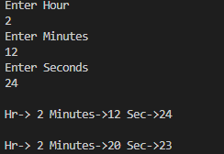

Q8)

#include<stdio.h>

#include<string.h>

typedef struct Distance{

    float feet;

    float inch;

} Distance;

void storeStrct(Distance* dt, int n){

    for (int i = 0; i < n; i++)

    {

        printf("Enter Feet\n");

        scanf("%f", &dt[i].feet);

        printf("Enter Inch\n");

        scanf("%f", &dt[i].inch);

    }

}

void printStrct(Distance* dt, int n){

    for (int i = 0; i < n; i++)

    {

        printf("\nLength is -> %.2f feets %.2f  inchs\n", dt[i].feet, dt[i].inch);

        printf("OR\n");

        printf("Length is -> %.2f' %.2f''", dt[i].feet, dt[i].inch);

    }

}

int main(){

    Distance t[2];

    t[1].feet = 2;

    t[1].inch = 20;

    storeStrct(t, 1);

    printStrct(t, 2);

    return 0;

}

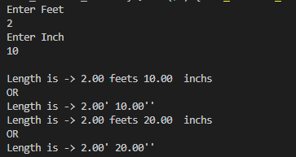

Q9)

#include<stdio.h>

#include<string.h>

typedef struct Complex{

    int real;

    int img;

} Complex;

void storeStrct(Complex* cmp, int n){

    for (int i = 0; i < n; i++)

    {

        printf("Enter real num\n");

        scanf("%d", &cmp[i].real);

        printf("Enter imaginary num\n");

        scanf("%d", &cmp[i].img);

    }

}

void printStrct(Complex* cmp, int n){

    for (int i = 0; i < n; i++)

    {

        printf("\n%d + %di\n", cmp[i].real, cmp[i].img);

    }

}

int main(){

    struct Complex cmp[2];

    cmp[1].real = 2;

    cmp[1].img = 20;

    storeStrct(cmp, 1);

    printStrct(cmp, 2);

    return 0;

}

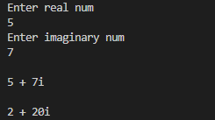

Q10)

#include<stdio.h>

#include<string.h>

typedef struct Product{

    int id;

    char name[30];

    int quantity;

    int price;

} Product;

void storeStrct(Product* prdt, int n){

    for (int i = 0; i < n; i++)

    {

        printf("Enter product id\n");

        scanf("%d", &prdt[i].id);

        printf("Enter product name\n");

        scanf("%s", prdt[i].name);

        printf("Enter quantity\n");

        scanf("%d", &prdt[i].quantity);

        printf("Enter price\n");

        scanf("%d", &prdt[i].price);

    }

}

void printStrct(Product* prdt, int n){

    for (int i = 0; i < n; i++)

    {

        printf("\nid-> %d  Name-> %s  quantity->%d  price->%d totalAmount->%d rs.\n", prdt[i].id, prdt[i].name, prdt[i].quantity, prdt[i].price, prdt[i].quantity * prdt[i].price);

    }

}

int main(){

    Product p[2];

    p[1].id = 2;

    strcpy(p[1].name, "Milk");

    p[1].quantity = 5;

    p[1].price = 40;

    storeStrct(p, 1);

    printStrct(p, 2);

    return 0;

}

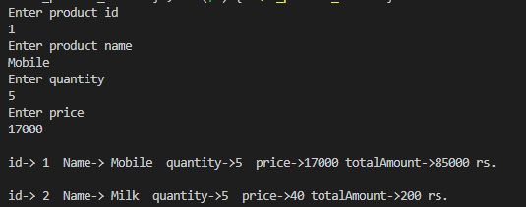

***------END------***